设计报告

**南京理工大学计算机科学与工程学院**

**C++课程设计 报告**

**班 级 22404班 ____**

**学生姓名 杨靖翔，赵硕______**

**学 号 922106840441**

**起止时间 ______ 8.14-9.22 __**

**指导教师 ____ 娄震 _ __**

**南京理工大学计算机科学与工程学院制**

目录

1课题二：Baba Is You 游戏复刻 2

1.1课题功能及来源 3

1.2开发平台 3

1.3 总体方案 4

1.3.1总体流程图 4

1.3.2相关数据结构 6

1.4详细设计 6

1.4.1 guide_scene函数 6

1.4.2 choose_scene函数 7

1.4.3 game_scene函数 9

1.4.4 pause_scene函数 12

1.4.5 setting_scene函数 13

1.4.6 函数

1.4.7 函数

1.4.8 函数

1.5测试与运行

1.6调试记录

1.7版本记录

1.8 分工情况

1.1课题功能及来源

课题实现了词条功能的结合，合法判断，对方块的属性修改与实际属性生效。实现了键盘输入的移动方式，提供暂停功能，撤回功能与重新开始功能。实现移动，破坏等游戏音效，场景切换时的音乐切换以及音量控制。实现了屏幕抖动与闲置动画的功能与开关选项。

能够读取外部文件实现地图初始化，也能使用地图编辑器生成自定义地图的txt文件。地图编辑器提供所有游戏内方块用于制作地图，能够直接在游戏内测试，读取自定义关卡。提供了搜索功能来查找具有关键词的关卡。

游戏原型——Baba Is You是Arvi Teikari参加2017年Nordic Game Jam制作的参赛作品，其创作灵感来源于推箱子游戏和对逻辑操作符的联想。baba Is You 是一款屡获殊荣的益智游戏，您可以在其中更改游戏规则。在每个关卡中，玩家都会看到一个由各种物体、角色和可移动单词块组成的单屏谜题。规则本身都以块的形式呈现，您可以与之交互；通过操纵它们，可以改变关卡的运作方式并引起意想不到的互动！

1.2 开发平台

Qt是一款跨平台的应用程序开发框架，被广泛用于开发图形用户界面（GUI）和嵌入式系统。Qt最初由挪威的Trolltech公司开发，现在由Digia公司维护和开发。Qt的目标是提供一种简单、直观、高效的开发环境，使开发人员能够快速构建出功能丰富、可靠稳定的应用程序。

其次，Qt提供了丰富的功能和组件，使开发人员能够轻松构建出各种复杂的应用程序。Qt包含了大量的预定义控件和类，例如按钮、文本框、列表框等，开发人员可以直接使用这些控件来构建用户界面。此外，Qt还提供了强大的图形渲染引擎和图形效果，使应用程序界面更加美观和吸引人。

另外，Qt还提供了一套完善的工具和开发环境，帮助开发人员进行代码编辑、调试和测试。Qt Creator是Qt的官方集成开发环境（IDE），它提供了直观的界面和丰富的功能，使开发人员能够更加高效地开发和调试应用程序。

1.3总体方案

1.3.1 总体流程图

1.3.2 相关数据结构

1. Block类

- 简介：核心结构，所有方块都是其实例

1. #include "config.h"
2. #include "animation.h"
4. #include <QPixmap>
5. #include <QLabel>
7. **class** Block
8. {
9. //函数
10. **public**:
11. Block();
12. //坐标更新
13. **void** setPosition(**int** block_to);
14. //载入图片
15. **void** loadPix(**int** type, **int** name, **bool** openAni);
17. //对象
18. **public**:
19. //图片资源
20. QPixmap block_pix;
22. //动图
23. Animation block_animation;
25. //坐标
26. **int** block_x;
27. **int** block_y;
29. //方块边长
30. **int** sideLength;
32. //是否可见
33. **bool** block_isVisible;
34. //是否可触碰
35. **bool** block_isTouch;
36. //是否可操作
37. **bool** block_isMove;
38. //是否可推动
39. **bool** block_isPush;
40. //是否是胜利方块
41. **bool** block_isWin;
42. //是否是危险方块
43. **bool** block_isDanger;
44. //是否是自爆方块
45. **bool** block_isBomb;
46. //是否M/H
47. **bool** block_isMelt;
48. **bool** block_isHot;
49. //是否S/O
50. **bool** block_isShut;
51. **bool** block_isOpen;
52. //是否漂浮
53. **bool** block_isFloat;
54. //是否溺水
55. **bool** block_isSink;
56. //是否是特效方块
57. **bool** block_isDuang;
59. //是否被动移动
60. **bool** block_isBeMove;
62. //是否生效
63. **bool** block_isTextEffect;
65. //是否占用（name修改只能生效一个词条）
66. **bool** block_isWork;
67. //朝向
68. **int** block_faceTo;
70. //方块类型
71. **int** block_type;     //ty_block=1 ty_subject=1 ty_predicate=2
72. //方块名
73. **int** block_name;   //详情见配置文件
75. //主角
76. **int** block_moveType;
78. };

2. Animation类

- 简介：配合计时器实现动画

1. #include "config.h"
3. #include <QPixmap>
4. #include <QVector>
5. #include <QString>
6. #include <QDebug>


10. **class** Animation
11. {
12. //函数
13. **public**:
14. Animation();
16. //参数初始化
17. **void** iniAni(**int** interval,**int** maxIndex,QString str,**int** height,**int** width);
18. //更新下标
19. **void** updateIndex();

22. //对象
23. **public**:
24. //图库
25. QVector<QPixmap> ani_pixVector;
26. //切图计时
27. **int** ani_recorder;
28. //切图间隔
29. **int** ani_interval;
30. //图片下标
31. **int** ani_index;
32. //图片最大下标
33. **int** ani_maxIndex;
35. };

1.4 详细设计

1.4.1 guide_scene函数

1. 概要

1. //启动刷新
2. **void** playAni();
3. //绘图事件*
4. **void** paintEvent(QPaintEvent *event);
5. //读行文件
6. **int** readLineInt(QFile &file);
7. //初始化积分
8. **void** iniScore();
9. //上传积分
10. **void** uploadScore();
11. //音乐播放
12. **void** musicPlay(**int** type);

2. connect：负责处理不同窗口的切换与切屏动画播放

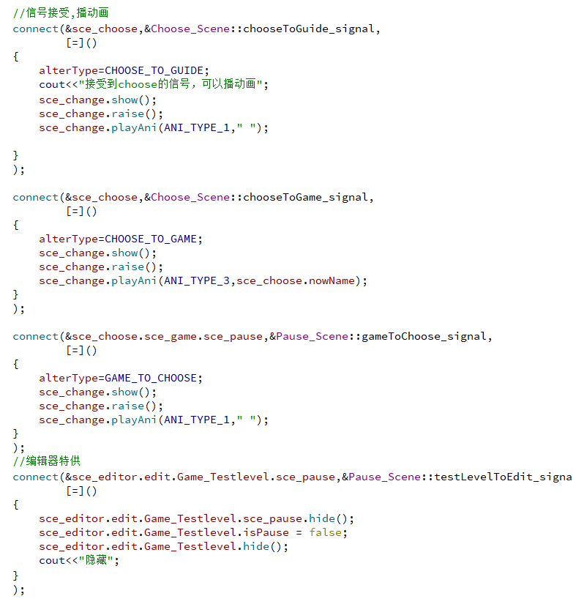

1.4.2 choose_scene函数

1. 概要

1. //背景动图开始
2. **void** playAni();
3. //绘图事件
4. **void** paintEvent(QPaintEvent *event);
5. //地图初始化
6. **void** iniMap(**int** map,**int** scores);
7. //行读取
8. **int** readLineInt(QFile &file);
9. //键盘事件
10. **void** keyPressEvent(QKeyEvent *event);
11. //获取当前名
12. **void** getNowName();

2. 地图初始化函数

1. //——————————————————————————————————————从文件读取地图————————————————————————————————————
2. //根据关卡初始化以下属性：isVisible,type,name,x,y,pix
3. **void** Choose_Scene::iniMap(**int** map,**int** scores)
4. {
5. score=scores;
6. //初始化
7. **for**(**int** i=0;i<LBLOCK_NUM;i++)
8. {
9. m_lblocks[i].lblock_x=-LENGTH_OF_SIDE_L;
10. m_lblocks[i].lblock_y=-LENGTH_OF_SIDE_L;
11. m_lblocks[i].lblock_isVisible=**false**;
12. m_lblocks[i].lblock_map=MAP_ISLAND;
13. }
14. //载入地图
15. QFile file;
16. **switch** (map) {
17. **case** MAP_ISLAND:
18. file.setFileName(MAP_ISLAND_PATH);
19. **break**;
20. **case** MAP_LAVA:
21. file.setFileName(MAP_LAVA_PATH);
22. **break**;
23. **case** MAP_WATER:
24. file.setFileName(MAP_WATER_PATH);
25. cout<<"已转到";
26. **break**;
27. **default**:
28. **break**;
29. }
31. back_mark=map;
32. game_map = map;
34. **bool** isOk=file.open(QIODevice::ReadOnly);
35. **if**(isOk == **true**)
36. {
37. **int** t_type;
38. **int** t_name;
39. **int** t_num;
40. **int** t_blocks=0;
41. **while**(file.atEnd() == **false**)
42. {
43. //读类型
44. t_type=readLineInt(file);
45. //读名字
46. t_name=readLineInt(file);
47. //读数量
48. t_num=readLineInt(file);
49. **for**(**int** i=0;i<t_num;i++)
50. {
51. //对文档输入方块初始化isVisble,type,name,x,y
52. m_lblocks[t_blocks].lblock_isVisible = **true**;
53. m_lblocks[t_blocks].lblock_type = t_type;
54. m_lblocks[t_blocks].lblock_name = t_name;
55. m_lblocks[t_blocks].loadPix(m_lblocks[t_blocks].lblock_name);
56. //读x坐标
57. m_lblocks[t_blocks].lblock_x = readLineInt(file);
58. //读y坐标
59. m_lblocks[t_blocks].lblock_y = readLineInt(file);
60. //加载所属地图
61. m_lblocks[t_blocks].lblock_map=map;
62. t_blocks++;
63. }
64. }
65. }
67. }

1.4.3 game_scene函数

1. 概要

1. //启动游戏 开始利用计数器刷新画面和坐标*(加星号的是实时刷新的)
2. **void** playGame();
3. //绘图事件*
4. **void** paintEvent(QPaintEvent *event);
5. //键盘事件
6. **void** keyPressEvent(QKeyEvent *event);
7. //方块移动和推动*
8. **bool** blockMove(**int** key_value,**int** i,**bool** isFirst);
9. //边界判断
10. **bool** isBorder(**int** key_value,**int** i);
12. //初始化词条
13. **void** iniText();
14. //地图初始化
15. **void** iniMAP(**int** map, **int** name, QString qName, **int** mode);
16. //文件行int读取
17. **int** readLineInt(QFile &file);
19. //方块修改
20. **void** updateBlock();
21. //属性（效果）更新
22. **void** updateEffect();
23. //属性（效果）修改
24. **void** changeEffect(**int** k,**int** j);
25. //效果实现
26. **void** effectWork();
27. //方块清除
28. **void** killBlock(**int** i);
29. //胜利效果
30. **void** winGame();
31. //屏幕抖动
32. **void** shakeWindow();
34. //撤销功能
35. //记录信息
36. **void** pushStack(**int** x,**int** y,**int** num);
37. //返回
38. **void** popStack();
40. //提示按键
41. **void** isDeadGame();

2. 地图初始化函数

1. //——————————————————————————————————————从文件读取地图————————————————————————————————————
2. //根据txt文本初始化以下属性：isVisible,type,name,x,y,pix
3. **void** Game_Scene::iniMAP(**int** map,**int** name,QString qName,**int** mode)
4. {
5. nowMap=map;
6. nowLevel=name;
8. effectTextNum=0;
9. //清除所有占用
10. **for**(**int** i=0;i<100;i++)
11. {
12. allName[i]=**false**;
13. }
15. //赢！
16. canWin = **true**;
18. //清空栈
19. remStack.clear();
20. numStack.clear();
21. isWin=**false**;
22. //清空地图（不清空会留存到下局）
23. **for**(**int** i=0;i<BLOCK_NUM;i++)
24. {
25. m_blocks[i].block_isVisible = **false**;
26. //坐标
27. m_blocks[i].block_x=-sideLength;
28. m_blocks[i].block_y=-sideLength;
30. //是否可见
31. m_blocks[i].block_isVisible=**false**;
32. //是否可触碰
33. m_blocks[i].block_isTouch=**false**;
34. //是否可操作
35. m_blocks[i].block_isMove=**false**;
36. //是否可推动
37. m_blocks[i].block_isPush=**false**;
38. //是否是胜利方块
39. m_blocks[i].block_isWin=**false**;
40. //是否是危险方块
41. m_blocks[i].block_isDanger=**false**;
42. //是否是自爆方块
43. m_blocks[i].block_isBomb=**false**;
44. //是否M/H
45. m_blocks[i].block_isMelt=**false**;
46. m_blocks[i].block_isHot=**false**;
47. //是否S/O
48. m_blocks[i].block_isShut=**false**;
49. m_blocks[i].block_isOpen=**false**;
50. //是否漂浮
51. m_blocks[i].block_isFloat=**false**;
52. //是否溺水
53. m_blocks[i].block_isSink=**false**;
54. //是否特效
55. m_blocks[i].block_isDuang=**false**;
57. //是否被动移动
58. m_blocks[i].block_isBeMove=**false**;
60. //是否生效
61. m_blocks[i].block_isTextEffect=**false**;
62. }

65. **if**(map == MAP_ISLAND)
66. {
67. m_ubackground_1.load(":/res/uback2.png");
68. }**else** **if**(map == MAP_WATER)
69. {
70. m_ubackground_1.load(":/res/uback3.png");
71. }**else** **if**(map == MAP_LAVA)
72. {
73. m_ubackground_1.load(":/res/uback1.png");
74. }
76. QString str;
77. **if**(mode == 0)
78. {
79. //初始化游戏地图路径
80. **switch** (map) {
81. **case** MAP_ISLAND:
82. str = LEVEL_ISLAND_PATH;
83. str = str.arg(name);
84. **break**;
85. **case** MAP_WATER:
86. str = LEVEL_WATER_PATH;
87. str = str.arg(name);
88. **break**;
89. **case** MAP_LAVA:
90. str = LEVEL_LAVA_PATH;
91. str = str.arg(name);
92. **break**;
93. **default**:
94. str = FILE_PATH_2;
95. **break**;
96. }
97. cout<<"打开关卡地图："<<str;
98. }
99. **else**
100. {
101. str=FILE_PATH_EDITOR;
102. str=str.arg(qName);
104. }
106. cout<<map<<" "<<name<<" "<<"地图路径为"<<str;

109. //以下没问题
110. QFile file(str);
111. **bool** isOk=file.open(QIODevice::ReadOnly);
112. cout<<"文件正常打开："<<isOk;
113. **if**(isOk == **true**)
114. {
115. **int** t_type;
116. **int** t_name;
117. **int** t_num;
118. **int** t_blocks=0;
119. cout<<"文件正常读取："<<file.atEnd();
120. columNum = readLineInt(file);
121. rowNum = readLineInt(file);
122. sideLength = readLineInt(file);
123. cout<<"动态屏幕宽，长方块数+边长"<<columNum<<" "<<rowNum<<" "<<sideLength;
125. inWidth=columNum*sideLength;
126. inHeight=rowNum*sideLength;
127. originX=(SCENE_M_WIDTH-inWidth)/2;
128. originY=(SCENE_M_HEIGHT-inHeight)/2;
130. cout<<"动态屏幕原点："<<originX<<" "<<originY;
131. **while**(file.atEnd() == **false**)
132. {
133. //读类型
134. t_type=readLineInt(file);
135. //读名字
136. t_name=readLineInt(file);
137. //读数量
138. t_num=readLineInt(file);
139. cout<<t_type<<t_name<<t_num;
140. **for**(**int** i=0;i<t_num;i++)
141. {
142. //对文档输入方块初始化isVisble,type,name,x,y
143. m_blocks[t_blocks].block_isVisible = **true**;
144. m_blocks[t_blocks].block_type = t_type;
145. m_blocks[t_blocks].block_name = t_name;
146. m_blocks[t_blocks].sideLength = sideLength;
147. m_blocks[t_blocks].loadPix(m_blocks[t_blocks].block_type,m_blocks[t_blocks].block_name,openAni);
149. //读x坐标
150. m_blocks[t_blocks].block_x = readLineInt(file)*sideLength+originX;
151. //读y坐标
152. m_blocks[t_blocks].block_y = readLineInt(file)*sideLength+originY;
153. t_blocks++;
154. }
155. }
156. }
158. updateEffect();
159. //统计生效词条数
160. **for**(**int** i=0;i<BLOCK_NUM;i++)
161. {
162. **if**(m_blocks[i].block_isVisible == **true** && m_blocks[i].block_isTextEffect == **true**)
163. {
164. effectTextNum++;
165. }
166. }
168. cout<<"初始化最终值"<<effectTextNum;
170. }

1.4.4 pause_scene函数

1. 概要

1. **void** iniName();
3. **void** quickRestart();

2. 槽与信号相关

1. //信号
2. signals:
3. **void** gameToChoose_signal();
4. **void** exitToGame_signal();
5. **void** gameToGuide_signal();
6. **void** restart_signal();
7. **void** testLevelToEdit_signal();
9. **private** slots:
10. **void** on_b2_exitToChoose_released();
11. **void** on_b1_start_released();
12. **void** on_b5_exitToGuide_released();
13. **void** on_b3_reStart_released();

1.4.5 setting_scene函数

1. 概要

1. //绘图事件*
2. **void** paintEvent(QPaintEvent *event);
3. //刷新
4. **void** playAni();

1.4.6

1.4.7

1.4.8

1.5 测试与运行

1. guide_scene界面

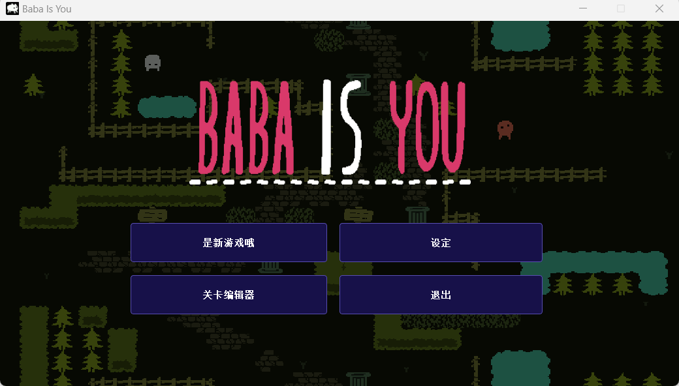

2. choose_scene界面

3. game_scene界面

4. pause_scene界面

5. Editor_level界面

文本

6. Editor界面

1.6 调试记录

1. 检测音效正常

2. 检测方块移动

背景图案

3. 检测地图切换情况

4. 检测键盘输入

5. 检测撤销功能入栈正常

6. 检测地图打开情况

1.7 版本记录

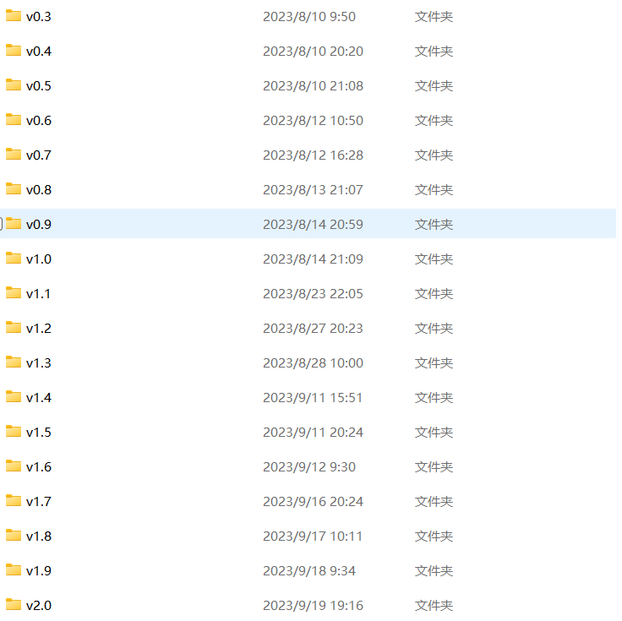

表格

1.8 分工情况

杨靖翔：负责animation(.h及.cpp，下同)，block，change_scene，choose_scene，config，game_scene，guide_scene，lblock，pause_scene，setting_scene的代码，部分美工，部分UI设计，代码量2000-2500行

赵硕：负责config，edit_level，editor，search，set_level_name，term_board，bolck的代码，大部分美工，部分UI设计，代码量1000-1200行